ชื่อผลงาน นวัตกรรม : ห่อกันเจ็บ
ชื่อหน่วยงาน : หน่วยงานอุบัติเหตุและฉุกเฉิน
ผู้จัดทำ : น.ส.ดวงจิตร สัตรักษ์
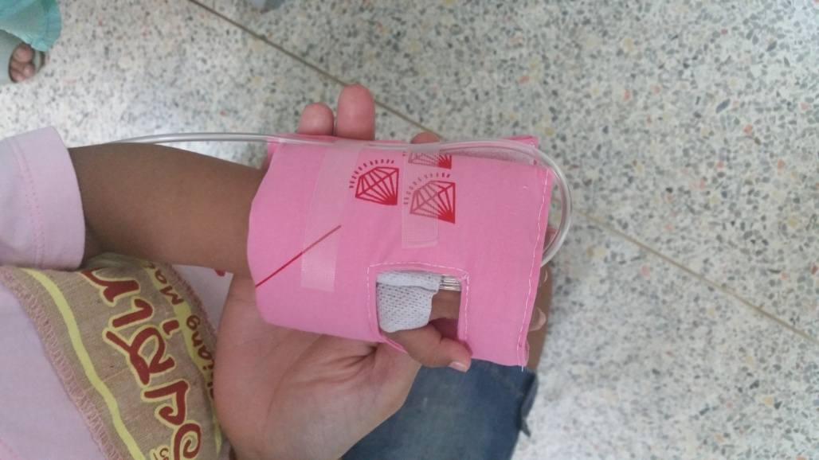
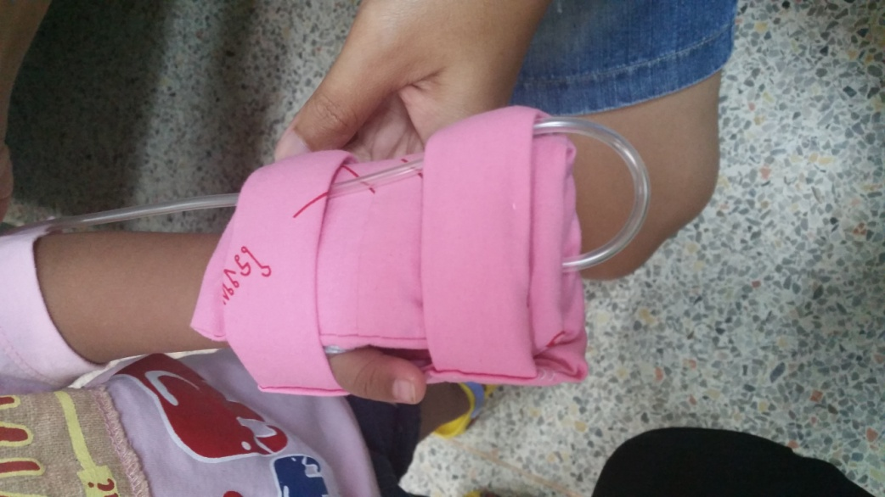
ห่อกันเจ็บ

1. สภาพปัญหา
ผู้ป่วยที่มารับการรักษาบางรายจำเป็นต้องให้สารน้ำทางหลอดเลือดดำ มักพบปัญหาการเลื่อนหลุดของข้อต่อระหว่างเข็มกับสายให้น้ำเกลือทำให้เกิดปัญหาตามมา เช่นการให้ยาล่าช้า มักพบมากในเด็กเล็ก แต่เดิมทางงานอุบัติเหตุและฉุกเฉินใช้กระดาษแข็ง หรือไม้อัดขนาดเล็กมาห่อกระดาษ แล้วนำมาวางกับมือของเด็กในส่วนที่ให้สารน้ำพันก็อสติดพลาสเตอร์ เมื่อมีการเลื่อนหลุดออกก็จำเป็นต้องเปลี่ยนหรือแทงเข็มใหม่เกือบทุกครั้ง ทำให้เกิดการสิ้นเปลือง ทางหน่วยงานจึงคิดนวัตกรรมในการแก้ไขปัญหาดังกล่าว โดยใช้ผ้าเย็บซึ่งสามารถเปิดดูบริเวณที่ให้สารน้ำได้ ไม่ยุ่งยาก สามารถนำกลับมาใช้งานได้หลายครั้ง
2.วัตถุประสงค์
1.ป้องกันการเลื่อนหลุดของข้อต่อบริเวณที่ให้สารน้ำ
2. ลดอัตราการแทงเส้นเลือดให้น้อยลง
3.จำกัดการเคลื่อนไหวของเด็กบริเวณที่ให้สารน้ำ
3. วิธีดำเนินการ
ขั้นตอนการเตรียมการ
1.ตัดขวดน้ำเกลือให้มีขนาด 7.5 x 10 cm. จำนวน 3 ชิ้น ทำความสะอาดเช็ดให้แห้ง
2.ตัดฟองน้ำ ขนาด 10 x 20 cm. จำนวน 1 ชิ้น และขนาด 2.5 x 12 cm. จำนวน 2 ชิ้น
3.ตัดผ้าขนาด 14 x 24 cm.จำนวน 1 ชิ้น และขนาด5 x 13 cm. จำนวน 2 ชิ้น
4.เย็บผ้ากับฟองน้ำเข้าตามทรงที่ตัดไว้
5.ติดเมจิเทป ( ตีนตุ๊กแก )กับผ้าให้เรียบร้อย ตรวจสอบพร้อมใช้งาน
6.ทดลองใช้งานและสอบถามความพึงพอใจ ในเดือน ก.ค.2557-ปัจจุบัน
4. ผลจากการดำเนินงาน
1.ป้องการการเลื่อนหลุดของข้อต่อบริเวณที่ให้สารน้ำได้ประมาณ 80 เปอร์เซ็นต์
2.ลดอัตราการแทงเส้นเลือด และความเจ็บปวด
3.ใช้งานได้หลายครั้ง
5. ปัญหาและอุปสรรค
1.ขนาดไม่พอดี แก้ไขโดยทำเพิ่มหลายขนาดและเลือกใช้ตามความเหมาะสม
2.เด็กสามารถแกะออกได้ แก้ไขโดยเปลี่ยนแบบให้มีความรัดกุมเพิ่มขึ้น เลือกใช้ตามอายุ ขนาดมือ และพัฒนาการของเด็ก
6. งบประมาณที่ใช้
1.ผ้า ได้จากรพ.
2.เมจิกเทป ( ตีนตุ๊กแก ) ครึ่งเมตร ราคา 15 บาท
3.เข็ม- ด้าย 5 บาท
4.ฟองน้ำ 5บาท
5.ขวดน้ำเกลือเหลือใช้ไม่มีค่าใช้จ่าย
รวมค่าต้นทุน 25 บาท

